👹節分集会👹

♬おにはそと～ふくはうち～♬

子ども達は、節分の日に向けて、鬼のお面製作をし、節分集会を迎えました。

クラスごと、様々な鬼のお面ができあがりましたよ！

そのお面をかぶって、節分集会！

幼児組は、遊戯室で鬼退治👹！！

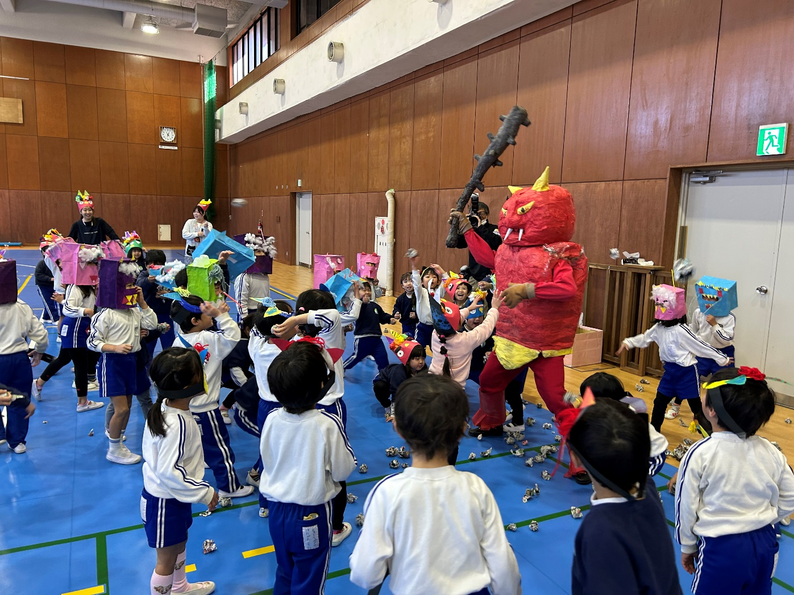

大きな、赤鬼がやってきました！！

子ども達はすぐに、『おには～そと～』と大きな声で鬼退治をを頑張っていました。

乳児組には、お面をかぶった、年長組の子ども達がクラスに回りました。

年長さんがクラスへ行くとびっくり！！

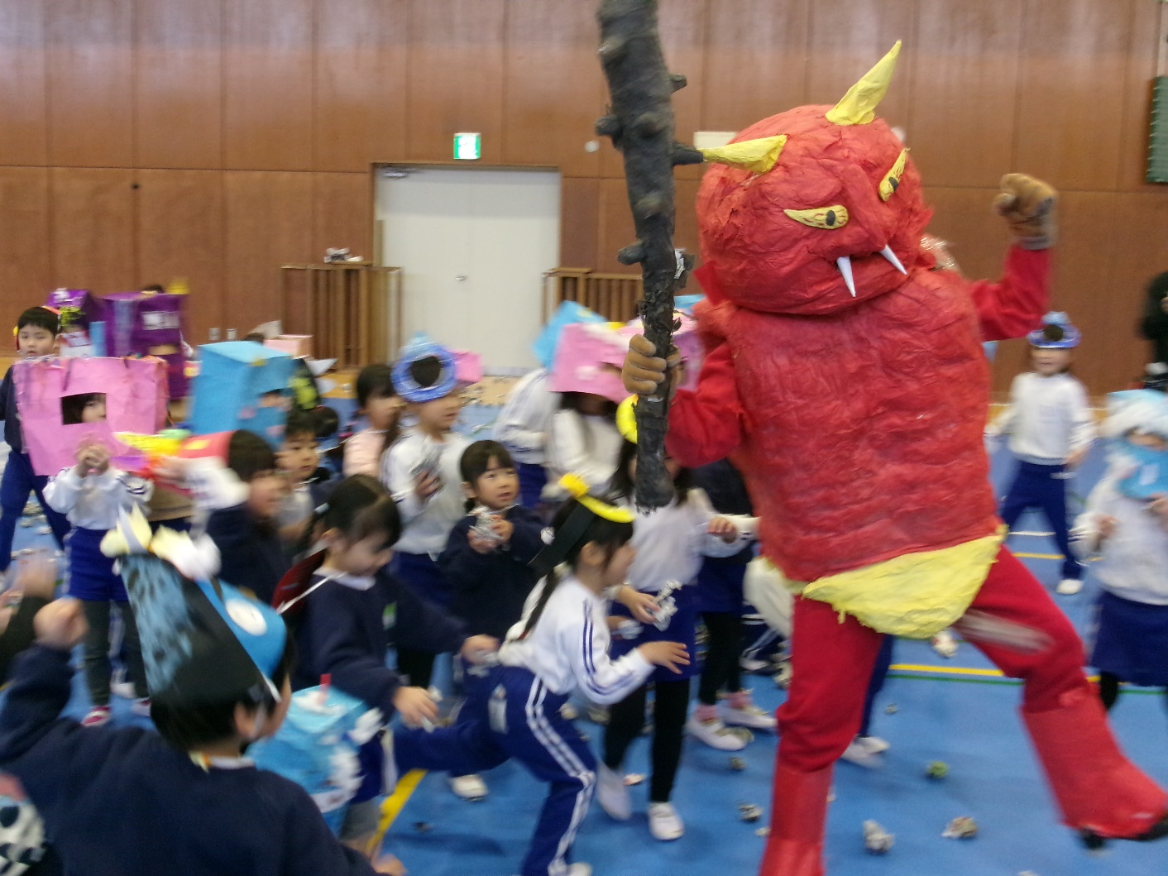

先生と一緒に『おには～そと～』

乳児組の子ども達も、鬼退治、大成功でした☆

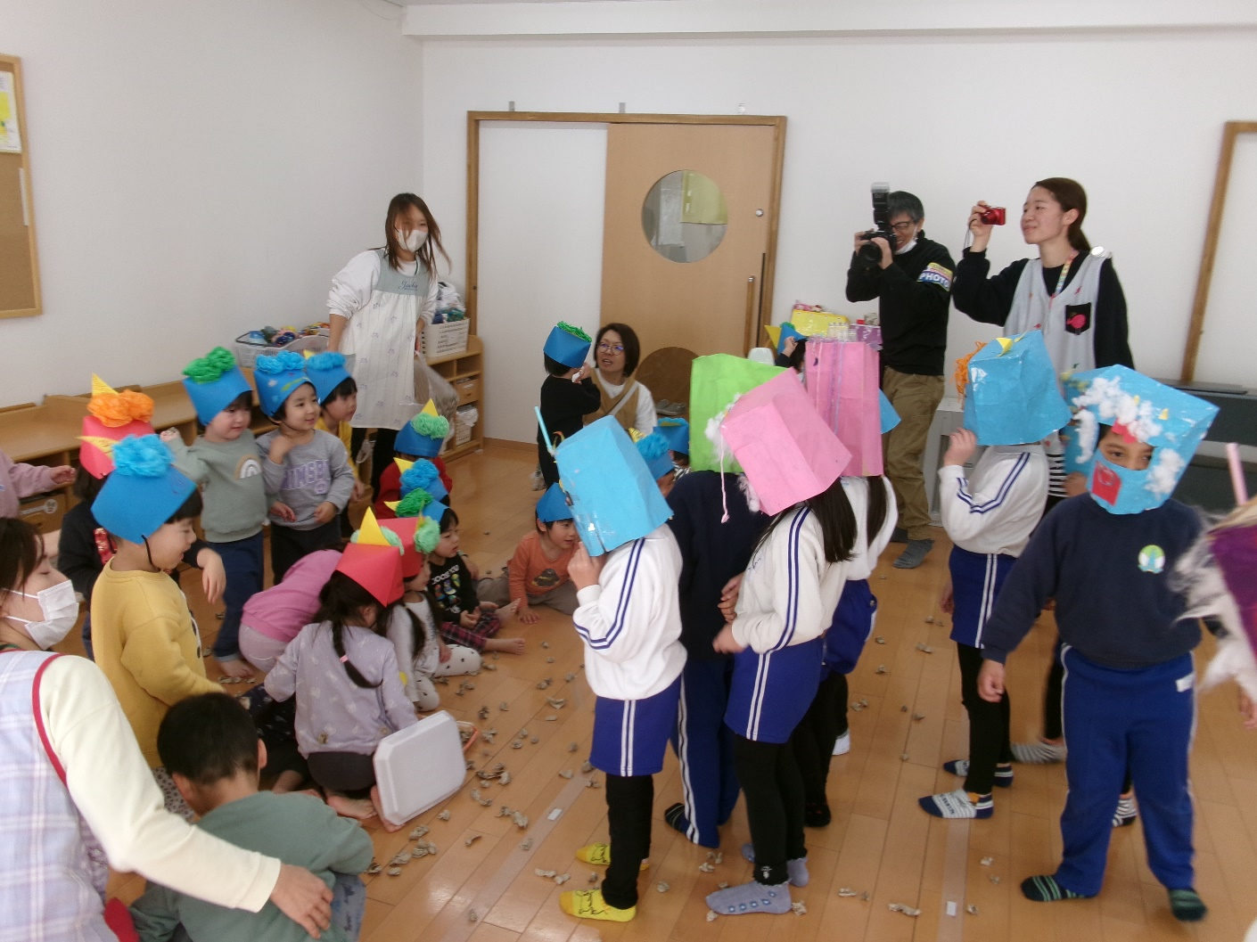

幼児組は、給食で海苔巻きを自分で巻いて作り、食べました。

